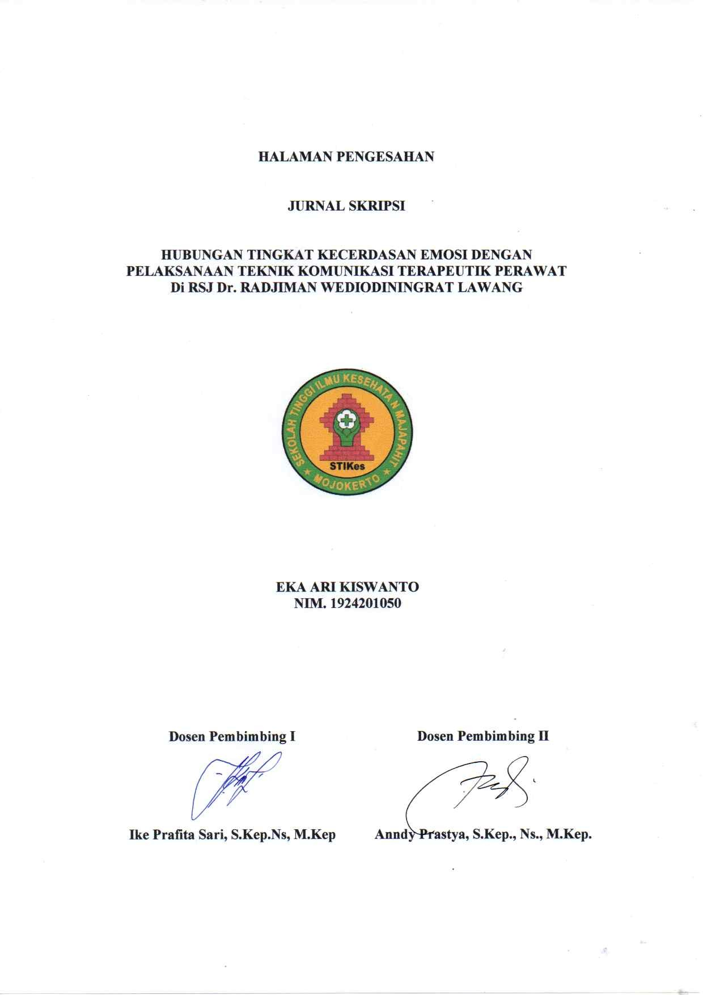

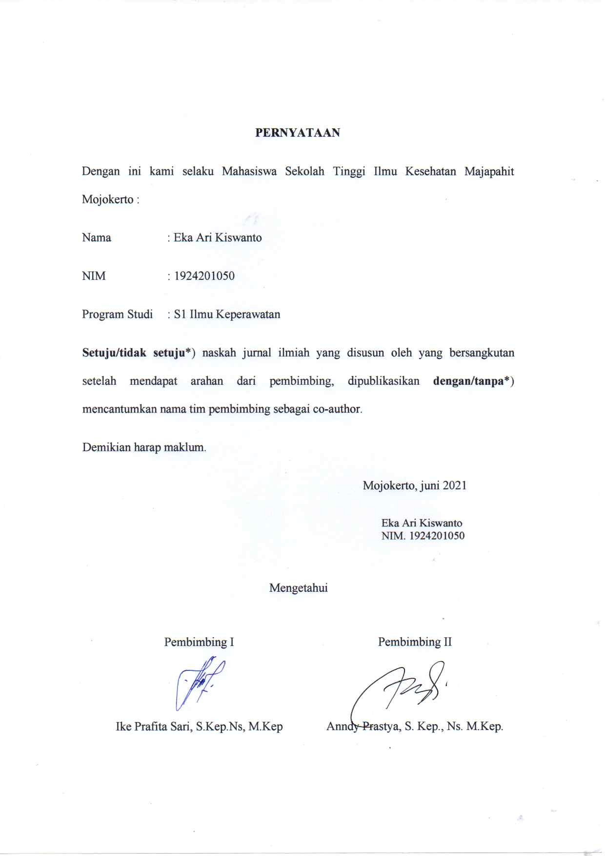

HUBUNGAN TINGKAT KECERDASAN EMOSI DENGAN PELAKSANAAN TEKNIK KOMUNIKASI TERAPEUTIK PERAWAT Di RSJ Dr. RADJIMAN WEDIODININGRAT LAWANG

Eka Ari Kiswanto
Program Studi S1 Keperawatan ekakiswanto@gmail.com
Ike Rafita Sari, S.Kep.,Ns.,M.Kep

Dosen Keperawatan Stikes Majapahit Mojokerto

ikkesharry@gmail.com

Anndy Prastya, S.Kep.,Ns.,M.Kep
Dosen Keperawatan Stikes Majapahit Mojokerto
anndyprastya@gmail.com

Abstrak - Keperawatan jiwa merupakan proses interpersonal untuk meningkatkan dan mempertahankan perilaku yang mengkontribusi pada fungsi yang terintegrasi sehingga perawat harus mampu berkomunikasi dengan berfokus pada kebutuhan khusus klien untuk meningkatkan pertukaran informasi efektif antara perawat dan klien dibutuhkan dalam memberikan asuhan yang disebut komunikasi terapeutik. Ada beberapa faktor yang mempengaruhi komunikasi terapeutik perawat, salah satunya adalah emosional yang diukur melalui tingkat kecerdasan emosional. Tujuan penelitian ini untuk mengetahui hubungan antara tingkat kecerdasan emosional dengan peaksanaan Teknik Komunikasi Terapeutik Perawat di RSJ dr Radjiman Wediodiningrat Lawang. Jenis penelitian observasional analitik dengan cross sectional study terhadap 51 perawat di RSJ dr Radjiman Wediodiningrat Lawang. Sampel dipilih menggunakan teknik random sampling. Variabel yang diukur adalah tingkat kecerdasan emosional dengan pelaksanaan teknik komunikasi terapeutik perawat.Didapatkan hasil tingkat kecerdasan emosional 66.7% adalah kategori tinggi, dan teknik pelaksanaan komunikasi terapeutik 60.8% adalah kategori cukup baik. Uji statistik menggunakan korelasi Spearman dengan taraf kepercayaan 95%. Hasil analisa bivariat menunjukkan adanya hubungan antara tingkat kecerdasan emosional dengan pelaksanaan teknik komunikasi terapeutik dengan kekuatan korelasi 0.483. Kesimpulan dari penelitian ini adalah semakin tinggi tingkat kecerdasan emosional, semakin baik pelaksanaan teknik komunikasi terapeutik perawat. Perlu adanya pelatihan tentang kecerdasan emosional dan peaksanaan teknik komunikasi terapeutik agar menambah wawasan institusi maupun masyarakat.
Kata kunci: Tingkat kecerdasan emosi dan pelaksanaan teknik komunikasi terapeutik

Abstract - Psychiatric nursing is an interpersonal process to improve and sustain behaviors that contribute to the integrated functions that nurses must be able to communicate with a specific focus on the needs of clients to improve effective

information exchange between the nurse and the client needed to provide care that is called therapeutic communication. There are several factors that influence the therapeutic nurse communication, one of which is emotional as measured by the level of emotional intelligence. This study aims to determine correlation among the level of emotional intellegence with implementation of terapeutic communication technique in nurse of RSJ dr Radjiman Wediodiningrat Lawang.This study used analytic observational with cross sectional methode conducted on 51 Nurse of RSJ dr Radjiman Wediodiningrat Lawang. Samples were selected using random sampling technique. The variables measured in this study is level of emotional intelligence and implementation of Terapeutic Communication Technique in Nurse. The result showed emotional intelligence level at 66.7% that belong to high categories, and implementation of terapeutic communication technique showed 60.8% that belong to good enough categories. The statistical test that’s used Spearman Rho Correlation with confident interval 95%. The result of bivariat analysis showed that there is a significant relationship between level of emotional intelligence and implementation of terapeutic communication technique with strength of correlation amount 0.483. The conclusion of this study is the higher emotional intelligence level of the nurse, the good enough implementation of Terapeutic Communication Technique. There needs more training about emotional intelligence level and implementation of terapeutic communication technique to increase institution knowledge and also society.
Key word: Level of emotional intelligence and implementation of terapeutic communication technique

PENDAHULUAN
Gangguan jiwa (mental disorder) merupakan salah satu dari empat masalah kesehatan utama di negara-negara maju, modern dan industri yaitu penyakit degeneratif, kanker, gangguan jiwa, dan kecelakaan. (Hawari, 2016). World Health Organization (WHO) (2001) menyatakan bahwa sekitar 450 juta orang di dunia memiliki gangguan mental. Fakta lainnya adalah 25 persen penduduk diperkirakan akan mengalami gangguan jiwa pada usia tertentu selama hidupnya. Perawat sebagai komponen penting dalam proses keperawatan dan orang yang terdekat dengan pasien harus mampu berkomunikasi baik secara verbal maupun non verbal dalam membantu penyembuhan pasien. Menurut Diana (2016), mampu terapeutik berarti seorang perawat yang mampu melakukan atau mengkomunikasikan perkataan, perbuatan, atau ekspresi yang memfasilitasi penyembuhan pasien.
Penderita gangguan jiwa mengalami kekacauan pikiran, persepsi dan tingkah laku di mana individu tidak mampu menyesuaikan diri dengan diri sendiri, orang lain, masyarakat, dan lingkungan yang berhubungan dengan biopsikososial .Komunikasi

terapeutik dapat membantu pasien gangguan jiwa memperjelas dan mengurangi beban pikiran dan perasaan untuk dasar tindakan guna mengubah situasi yang ada, serta dapat mengurangi keraguan, membantu dilakukannya tindakan yang efektif, mempererat interaksi kedua pihak, yakni antara pasien dan perawat secara professional dan proporsional (Machfoedz, 2019).
Komunikasi terapeutik dipengaruhi oleh beberapa faktor yaitu persepsi terhadap komunikasi, nilai yang dianut, kemampuan mengendalikan emosi, pengetahuan terhadap isi komunikasi, peran hubungan antara komunikan, dan kondisi lingkungan tempat komunikasi berlangsung. Faktor – faktor tersebut akan mempengaruhi isi pesan dan cara bagaimana pesan itu disampaikan. Pemahaman terhadap faktor- faktor ini akan membantu perawat untuk mengetahui alasan klien jika memiliki kesulitan berkomunikasi dan strategi yang dibutuhkan untuk membantu klien (Potter & Perry, 2005). Emosi mempengaruhi cara seseorang berkomunikasi dan akan berjalan lancar dan efektif apabila dapat mengelola emosinya. Kecerdasan Emosi merupakan kemampuan dalam mengenali perasaan-perasaan diri sendiri dan orang lain, dalam memotivasi diri sendiri dan mengelola emosi diri sendiri dengan baik maupun dalam melakukan hubungan social. Kecerdasan emosi seseorang menyumbang pengaruh besar terhadap komunikasi interpersonal seseorang. Orang yang memiliki kecerdasan emosi yang baik dengan kemampuan mengenali emosi, mengendalikan emosi, memotivasi diri, empati dan hubungan sosial, dengan adanya kemampuan untuk mengenali emosi, mengendalikan emosi, memotivasi diri, empati dan hubungan sosial maka akan mampu melakukan komunikasi yang baik dengan orang lain (Goleman, 2011).
Hubungan antara kecerdasan emosi dengan komunikasi terapeutik sangat erat karena dengan memiliki kecerdasan emosi yang tinggi, perawat dapat menerapkan komunikasi terapeutik dengan baik sehingga dapat terjalin interaksi dan kerjasama yang saling menguntungkan antara perawat dan pasien. Akibatnya anjuran yang diberikan oleh perawat dapat diterima dan dilaksanakan dengan baik oleh pasien. Dan dengan komunikasi terapeutik yang baik maka perawat lebih mampu untuk memenuhi kebutuhan khusus pasien karena adanya pertukaran informasi yang efektif antara

perawat dengan klien (videback, 2008). Dalam hal pelaksanaan teknik komunikasi terapeutik sendiri juga belum mendapat perhatian khusus baik bagi perawat maupun institusi. Padahal komunikasi terapeutik merupakan hal penting bagi perawat untuk membantu pasien dengan gangguan jiwa dalam memenuhi kebutuhannya. Oleh karena itu, peneliti tertarik untuk meneliti tentang hubungan tingkat kecerdasan emosi dengan pelaksanaan teknik komunikasi terapeutik perawat RSJ dr. Radjiman Wediodiningrat Lawang, Malang.

METODE PENELITIAN
Penelitian ini adalah penelitian analitik korelasi dengan pendekatan cross sectional. hubungan tingkat kecerdasan emosi perawat dengan pelaksanaan teknik komunikasi terapeutik perawat RSJ Dr. Radjiman Wediodiningrat Lawang. Hipotesis yang dirumuskan adalah ada hubungan antara tingkat kecerdasan emosi dengan pelaksanaan teknik komunikasi terapeutik perawat. Terdapat 2 variabel dalam penelitian ini yaitu variabel independent yang mana adalah tingkat kecerdasan emosi perawat dan variabel dependent yaitu pelaksanaan teknik komunikasi terapeutik perawat Pemberian skor menggunakan skala likkert dengan jawaban jawaban Sangat Sesuai, Sesuai, Kurang Sesuai, Sangat Tidak Sesuai. Pernyataan kuesioner disusun secara favorable (Pernyataan positif) dan unfavorable (pernyataan negatif), Jawaban sangat sesuai pada pernyataan positif mendapat nilai 4 , Sesuai nilai 3, kurang sesuai nilai 2 dan sangat tidak sesuai nilai 1. Sebaliknya pada jawaban pernyataan negatif, jawaban sangat sesuai nilai 1, sesuai nilai 2, tidak sesuai nilai 3 dan sangat tidak sesuai mendapat nilai 4.dengan kategori baik (76%-100%), cukup (50%-75%), kurang (50%). Populasi dalam penelitian ini adalah perawat instalasi rawat inap pasien dewasa non akut RSJ dr.Radjiman Wediodiningrat Lawang Malang yang berjumlah 255 orang perawat. Sampel dalam penelitian ini ditentukan berdasarkan kriteria inklusi dan eksklusi. Perawat instalasi Rawat Inap pasien dewasa non akut RSJ dr.Radjiman Wediodiningrat Lawang Malang dan bukan kepala ruangan yang bekerja minimal 1 tahun dan tidak sedang cuti ataupun tugas belajar. Sedangkan kriteria eksklusi untuk penelitian ini Perawat yang memiliki gangguan komunikasi verbal. Teknik sampling yang digunakan adalah random sampling.Total sampel responden sejumlah 51 orang. Teknik analisa

data meliputi editing, coding, scoring dan tabulating. Setelah diperoleh data maka dilakukan analisa univariat dimana data tersebut diolah dan dianalisis secara deskriptif terhadap masing-masing variabel dalam bentuk distribusi frekuensi atau presentase. Kemudian data dianalisis secara deskriptif maupun statistik inferensial untuk mengetahui gambaran distribusi dan variasi setiap variabel. Untuk mengetahui untuk mengetahui hubungan atau korelasi dari masing-masing variabel dilakukan dengan perangkat lunak komputer. Analisa data yang digunakan adalah Spearman Rank Test. Dalam pengolahan data ini peneliti menggunakan aplikasi perangkat lunak komputer SPSS versi 20.0.

HASIL DAN PEMBAHASAN
Hasil dari penelitian ini adalah sebagai berikut.

Tabel 1 Tabel Karakteristik Responden Berdasarkan Pendidikan, lama bekerja dan Status kepegawaian RSJ Dr. Radjiman Wediodiningrat Lawang Tahun 2021

No. | Karakteristik | Frekuensi (f) | Persentase (%)
1. | Pendidikan
 | D3 Keperawatan | 13 | 34,2%
 | Profesi Ners | 25 | 65,8%
 | Jumlah | 51 | 100%
2. | Lama bekerja
 | 1 - 5 Tahun | 10 | 19,6 %
 | 6 – 10 Tahun | 11 | 21,6 %
 | > 10 Tahun | 30 | 58,8 %
 | Jumlah | 51 | 100 %
3. | Status kepegawaian
 | PNS | 46 | 90,2 %
 | Non PNS | 5 | 9,8 %
 | Jumlah | 51 | 100 %

Tabel 2. Distribusi Frekuensi Responden Berdasarkan Tingkat

Kecerdasan Emosi

No | Tingkat Kecerdasan Emosi | Frekuensi (f) | Prosentase (%)
1. | Tinggi | 34 | 66,7
2. | Sedang/Cukup | 17 | 33,3
3. | Rendah | 0 | 0
Jumlah Total |  | 51 | 100

Tabel 3 Distribusi Frekuensi Responden Berdasarkan Pelaksanaan Teknik Komunikasi Terapeutik

No | Komunikasi Terapeutik | Frekuensi (f) | Prosentase (%)
1. | Baik | 20 | 39,2
2. | Cukup Baik | 31 | 60,8
3. | Kurang Baik | 0 | 0
4. | Tidak Baik | 0 | 0
Jumlah Total |  | 51 | 100

Tabel 4 Distribusi Silang Karakteristik Responden Berdasarkan Peran Ibu Dengan Pencapaian Terapi Pada Anak Dengan Autisme Di Poli Sub Spesialis Anak Remaja RSJ Dr. Radjiman Wediodiningrat Lawang T
aTingkat h Kuecerdasan  nEmosi | Pelaksanaan Teknik Komunikasi Terapeutik |  |  |  |  |  |  |  |  |  | Sig (p) | Korela si (r)
 | Baik |  | Cukup Baik |  | Kurang Baik |  | Tidak Baik |  | Total
 | n | % | n | % | n | % | n | % | n | %
Ti2nggi | 19 | 37.3 | 15 | 29.4 | 0 | 0 | 0 | 0 | 34 | 66.7 | 0.000 | 0.483
Cu0kup | 1 | 2 | 16 | 31.3 | 0 | 0 | 0 | 0 | 17 | 33.3
Re2ndah  1 | 0 | 0 | 0 | 0 | 0 | 0 | 0 | 0 | 0 | 0
Total | 20 | 39.3 | 31 | 60.7 | 0 | 0 | 0 | 0 | 51 | 100

Pada hasil tabel silang terlihat bahwa 17 responden yang memiliki tingkat kecerdasan emosi cukup dengan 16 responden melaksanaan teknik komunikasi terapeutik dengan cukup baik dan 1 responden melaksanaan teknik komunikasi terapeutik dengan baik. Terdapat 34 responden yang memiliki tingkat kecerdasan emosi tinggi dengan 15 responden yang melaksanakan teknik komunikasi terapeutik dengan

cukup baik dan 19 responden yang melaksanaan teknik komunikasi terapeutik dengan baik.
Untuk menguji korelasi kedua variabel digunakan uji korelasi Spearman Rank dan tingkat kemaknaan 95% (α = 0,05). Hasil uji korelasi Spearman Rank menunjukkan bahwa besar korelasi (r) antara variabel 1 dan 2 adalah 0,483 yang berarti bahwa tingkat kecerdasan emosi dan pelaksanaan teknik komunikasi terapeutik memiliki hubungan. Nilai tersebut masuk dalam rentang interval korelasi 0,4 sampai 0,599 yang berarti memiliki keeratan hubungan sedang (Hidayat, 2009). Sedangkan arah korelasi bernilai positif yang berarti bahwa semakin tinggi tingkat kecerdasan emosi maka semakin baik pula pelaksanaan teknik komunikasi terapeutiknya.
Kecerdasan emosional adalah kemampuan seseorang mengatur kehidupan emosinya dengan inteligensi (to manage our emotional life with intelligence); menjaga keselarasan emosi dan pengungkapannya (the appropriateness of emotion and its expression) melalui keterampilan kesadaran diri, pengendalian diri, motivasi diri, empati dan keterampilan sosial ( Goleman, 2002).
Hasil Penelitian tingkat kecerdasan emosi perawat di RSJ dr.Radjman Wediodiningrat Lawang menunjukkan bahwa perawat yang memiliki tingkat kecerdasan emosi tinggi sejumlah 34 orang (66.7%), perawat yang memiliki tingkat kecerdasan emosi cukup 17 orang (33.3%) dan tidak ada perawat yang memiliki tingkat kecerdasan emosi rendah. Berdasarkan hasil diatas, sebagian besar perawat di RSJ dr.Radjman Wediodiningrat Lawang memiliki tingkat kecerdasan emosi tinggi. Komunikasi terapeutik merupakan suatu interaksi interpersonal antara perawat dan klien yang selama interaksi berlangsung, perawat berfokus pada kebutuhan khusus klien untuk meningkatkan pertukaran informasi yang efektif antara perawat dan klien. Ketrampilan dalan menggunakan teknik komunikasi terapeutik membantu perawat memahami dan berempati terhadap pengalaman klien (videback, 2008). Teknik komunikasi terapeutik terdiri dari mendengar pertanyaan terbuka, mengulangi, klarifikasi, refleksi, memfokuskan, membagi persepsi, identifikasi tema, diam , informasi, saran. Teknik komunikasi berfungsi untuk membantu tercapainya tujuan

komunikasi (Stuart dan Sudeen, 1995 dalam nurjanah, 2005). Hasil penelitian pelaksanaan teknik komunikasi terapeutik perawat di RSJ dr.radjiman wediodiningrat lawang didapatkan bahwa sebagian besar pelaksanaan teknik komunikasi terapeutik perawat adalah cukup baik (31 responden atau 60.8%), kemudian yang lainnya (20 responden atau 39.2%) baik dan tidak ada responden yang pelaksanaan komunikasi terapeutiknya kurang baik maupun tidak baik.
Berdasarkan hasil analisis dengan menggunakan korelasi Rank Spearman, dapat disimpulkan bahwa terdapat hubungan antara tingkat kecerdasan emosi dan pelaksanaan teknik komunikasi terapeutik perawat di RSJ dr.Radjiman Wediodiningrat Lawang. Sehingga dengan semakin tingginya tingkat kecerdasan emosi perawat maka pelaksanaan komunikasi terapeutiknya akan semakin baik. Begitu juga sebaliknya, jika semakin rendah tingkat kecerdasan emosi perawat maka pelaksanaan komunikasi terapeutiknya akan semakin kurang baik.
Hasil penelitian ini sejalan dengan pernyataan bahwa orang yang cerdas emosi akan mampu mengenali emosi, mengendalikan emosi, memotivasi diri, empati dan hubungan sosial, dengan adanya kemampuan untuk mengenali emosi, mengendalikan emosi, memotivasi diri, empati dan hubungan sosial maka akan mampu melakukan komunikasi dengan orang lain (Goleman 2001). Seorang perawat yang memilki kecerdasan emosi yang tinggi mempunyai potensi untuk mengetahui dan menangani perasaannya sendiri dengan baik dan mampu membaca, menghadapi perasaan orang lain dengan baik. Sedangkan perawat dengan kecerdasan emosi yang rendah sulit mengendalikan keadaan emosinya sehingga mempengaruhi kemampuan untuk berfikir dengan jernih dan merusak kemampuan untuk memusatkan perhatian pada tugasnya (Goleman, 2004).
Dalam teori, masing-masing komponen kecerdasan emosi dijabarkan bahwa peningkatan kesadaran diri akan menghasilkan komunikasi yang lebih produktif. Dalam mengendalikan emosi, keadaan tenang dan stabil ini membuat seseorang dapat melakukan komunikasi interpersonal dengan orang lain. Berbeda dengan orang yang sulit mengendalikan diri, maka mereka akan melakukan hambatan dalam komunikasi interpersonal. Orang yang optimis merupakan orang yang cerdas emosi, mereka akan

tetap melakukan komunikasi dengan orang lain meskipun sedang dilanda masalah. Perawat yang empati akan mampu berkomunikasi interpersonal dengan pasiennya, sehingga mereka akan menerima pasien tanpa syarat, dan tanpa bias.. Makin baik hubungan seseorang makin terbuka seseorang untuk mengungkapkan dirinya, makin cermat persepsinya tentang orang lain dan persepsi dirinya, sehingga makin efektif komunikasi yang berlangsung diantara komunikan (Goleman, 2001. Saphiro, 2003. Ellis dkk, 1999).
Penelitian lain menyatakan bahwa kecerdasan emosi berpengaruh terhadap komunikasi interpersonal. Orang yang kecerdasan emosinya tinggi mampu berkomunikasi dengan baik dibandingkan dengan orang yang mempunyai kecerdasan emosi yang rendah. Dalam kehidupan sehari-hari orang yang cerdas emosi mudah menyadari keadaan dirinya, mampu mengendalikan emosi pada situasi yang tidak menyenangkan, sehingga ia mampu melakukan komunikasi dengan orang lain. Disimpulkan bahwa ada pengaruh bersama-sama kesadaran emosi, empati dan hubungan sosial terhadap komunikasi interpersonal perawat di Unit Rawat Inap di Rumah Sakit Jiwa Daerah dr. Amino Gondohutomo Semarang (Mulyani, 2008).

KESIMPULAN DAN SARAN
Dari hasil penelitian yang dilakukan oleh peneliti, maka peneliti menyimpulkan beberapa hal berikut : Tingkat kecerdasan emosi perawat di RSJ dr.Radjiman Wediodiningrat masuk dalam kategori tinggi (66.7%). Pelaksanaan teknik komunikasi terapeutik perawat di RSJ dr.Radjiman Wediodiningrat masuk dalam kategori cukup baik (60.8%). Ada hubungan antara tingkat kecerdasan emosi dengan pelaksanaan teknik komunikasi terapeutik perawat di RSJ dr.Radjiman dengan kekuatan korelasi sedang dan hubungan yang bermakna.
Melihat adanya hubungan tingkat kecerdasan emosi dengan pelaksanaan teknik komunikasi terapeutik perawat maka diharapkan dengan penelitian ini dapat menjadi wacana dan memberi masukan kepada institusi terkait perawat untuk meningkatkan kecerdasan emosi dalam rangka meningkatkan pelaksanaan teknik komunikasi terapeutik perawat dalam memberikan asuhan kepada pasien serta Penelitian ini dapat

menjadi masukan bagi peneliti selanjutnya untuk mengembangkan wawasan dan dapat digunakan sebagai dasar dalam penelitian selanjutnya

DAFTAR PUSTAKA
Agustian, A. G. 2017. Rahasia Sukses Membangun Kecerdasan Emosi dan Spiritual ESQ: Emotional Spiritual Quotient Berdasarkan 6 Rukun Iman dan 5 Rukun Islam. ARGA Publishing, Jakarta.
Arikunto, S. 2016. Penelitian Suatu Pendekatan Praktek. Jakarta: Rineka Cipta. Azmiani, dkk. 2012. Makalah Psikologi Sosial Remaja dan Pacaran. Fakultas Psikologi,
Universitas Islam Sultan Agung, Semarang..

Departemen Kesehatan RI. 2010. Riset Kesehatan Dasar (RISKESDAS) 2007. Jakarta: Badan Penelitian dan Pengembangan Kesehatan Departemen Kesehatan, Republik Indonesia.

Goleman, D. 2012. Healing Emotions : Percakapan dengan Dalai Lama, tentang Meditasi, Perasaan dan Kesehatan. Batam: Interaksara.

Goleman, D. 2015. Kecerdasan Emosi untuk Mencapai Puncak Prestasi. Jakarta: Gramedia Pustaka Utama.

Goleman, D. 2016. Emotional Intligence. Jakarta: Gramedia Pustaka Utama.

Hall, J. E . 2017. Buku SakuFisiologi Kedokteran, Edisi 11. Jakarta: Penerbit Buku Kedokteran EGC.

Hawari, D. 2016. Pendekatan Holistik Pada Gangguan Jiwa Skizofrenia. Jakarta: FKUI.

Hidayat, A. Aziz Alimul. 2017. Metode Penelitian Keperawatan dan Teknik Analisis Data. Jakarta: Salemba Medika

Keliat, Budi Anna. 1992. Hubungan Terapeutik Perawat-Klien. Jakarta: Buku Penerbit Kedokteran EGC.

Liyana. 2010. Pengaruh Komunikasi Terapeutik Perawat Terhadap Kepuasan Pasien Di Ruang Rawat Inap RS THT Dan Bedah Prof. Nizar Jakarta Pusat. Skripsi. Universitas Indonusa Esa Unggul Fakultas Ilmu Kesehatan Jurusan Keperawatan, Jakarta.

Martin, A. D. 2016. Smart Emotional volume 1 Membangun Kecerdasan Emosi. Jakarta: PT. Gramedia Pustaka Utama

